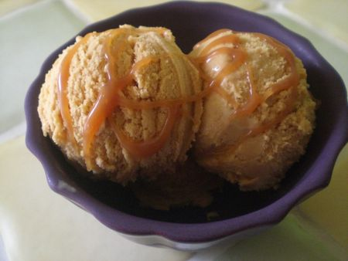
INGREDIENTS POUR 1 LITRE:(forum supertoinette).
POUR LE CARAMEL:
*150g de sucre
*35g de beurre demi-sel
*50ml de crème liquide à 30%
POUR LA CREME:
*500ml de lait
*100ml de crème liquide
*3 jaunes d'oeufs
*70g de sucre
PREPARATION:
Verser le sucre dans une casserole et faire chauffer sans remuer. Le caramel va commencer à colorer et prendre une jolie couleur ambrée.Si le sucre ne se dissout pas par endroit, vous pouvez tourner la casserole.Retirer du feu et déposer le beurre,mélanger et verser la crème fraîche.Remettre quelques instants sur feu doux pour qu'il soit bien lisse.
Porter le lait et la crème à ébullition dans une casserole. Pendant ce temps, battre au fouet les jaunes d'oeufs et le sucre dans un saladier jusqu'à ce que le mélange blanchisse.Verser le lait bouillant sur le caramel et bien mélanger.Verser cette préparation sur les jaunes d'oeufs en remuant. Faire cuire sur feu doux sans cesser de mélanger. Retirez la crème du feu quand le mélange commence à épaissir et que la crème nappe bien la cuillère en bois.Laisser refroidir la crème à température ambiante, recouvrir ensuite le saladier d'un film alimentaire et mettre le tout au réfrigérateur jusqu'à complet refroidissement.
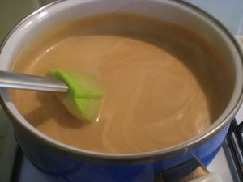
Déposer le tout dans la sorbetière et turbiner pendant 30 min.
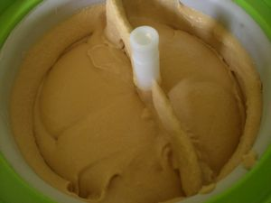
Pour une glace encore plus gourmande,déposer dans un bac en plastique,une première couche de glace recouvert de quelques filets à la cuillère de crème de salidou recette ici recouvrer à nouveau de glace et faite ceci 3 fois.
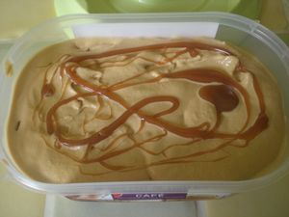
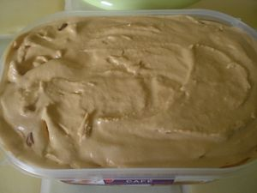
Mettre au congélateur et dégustez cette merveille!!!
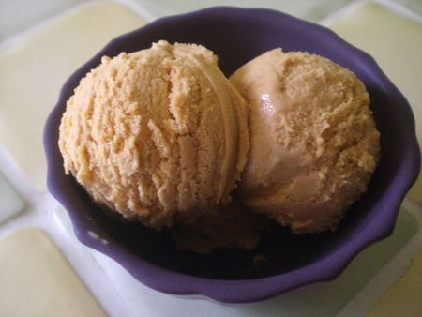
Cette glace est absolument divine,à refaire!!!

